2020年福建税务全国税收调查指南

尊敬的纳税人：

2020年的税收调查就要开始了！全国税收调查是服务财税改革、加强财税管理的一项重要基础性工作。近年来，税收调查为税收政策制定提供了扎实的数据支撑，与国家研判宏观经济形势和制定相关税收政策息息相关。今年税收调查工作包括以下内容：
一、调查范围

全国税收调查名单由财政部、国家税务总局统一下发，调查对象以独立缴纳或预缴增值税的企业为主。调查对象分为重点调查企业和抽样调查企业两类。其中：重点调查企业包括重点税源监控企业、加工贸易企业等；抽样调查企业采用非同比分层等距抽样方法确定。今年我省参与调查的企业共17153户。
二、调查内容
本次调查内容包括企业的基本信息、财务状况、生产经营情况，主要涵盖在被调查企业需填报的四张报表中，即信息表、企业表、货物劳务表和企业生产经营调查问卷四张报表。调查期间为2019年度。基于疫情防控、税费优惠、创新驱动等政策供给需要，财政部、国家税务总局对2020年税收调查指标体系进行适当调整和优化。与往年相比，主要有以下变化：
一是新增1项指标。为进一步细化企业留抵退税的情况，企业表新增了其中项“本年收到的期末留抵退税额”。
二是调整、删除了68项指标。为适应改革形势，减轻纳税人填报负担和便于统计，调整指标46项，删除战略新兴产业和“三新”经济的相关指标22项。
三是修改调查问卷内容。将减税降费政策实施效果调查问卷修改为企业生产经营调查问卷，主要反映疫情对企业生产经营的影响，包括产能、资金、经营销售、当前订单、经营预期和税费优惠感受等五个部分，目的是为了在疫情防控和经济发展新常态下倾听了解纳税人客观、真实声音，进而不断完善优化相关政策。
三、调查方式
本年税收调查全部采用网上直报的方式。网上直报系统具有“读入征管数据”功能。该功能可通过提取金三系统纳税申报数据，自动完成税收调查报表中一半以上指标数据的填报，纳税人只需进行核对和修改，然后再补充填报其他数据，即可完成报表填报工作。
四、填报要求
◆调查企业应在7月上旬前完成调查数据的填写和上报工作。具体时间以主管税务机关通知为准。
◆纳税人应先完成企业所得税年度申报和财务报表报送，再开始填报税收调查报表。
◆数据填报需真实、准确、完整，注意填报数据的单位为千元。
◆总分机构填报要求
独立核算的非法人企业、法人企业填写全部指标。非独立核算的非法人企业填写交纳的税费指标。
一是仅有总机构纳入调查范围时，税收及财务数据均须按照合并数据填报。
二是总、分机构同时列入调查范围时，总机构需填报汇总缴纳的企业所得税、合并报表财务指标及总机构就地缴纳的增值税、消费税等税费指标，分支机构仅须填写分摊的企业所得税和就地缴纳的增值税、消费税等税费指标。（如果超过两层总分机构同时纳入调查范围，参考两层总分机构填报要求，确保纳入调查范围的企业数据不重复。)
◆各项指标填写口径请参考《2020年税收调查填报说明》，也可以在填报时点击表格单元格，参考批注说明。

五、具体步骤

1、选择正确的网络浏览器。
请确认使用的是IE浏览器进行填报，版本IE8,9,11均可。（IE10可能导致首页显示异常，看不到用户名填写框右侧的“@税收调查”提示。此时，键盘输入F12，查看了“浏览器模式”菜单，选择兼容模式）。

2、登录网上直报系统
方式一
纳税人通过登录国家税务总局福建省电子税务局http://etax.fjtax.gov.cn/xxmh/html/index.html，选择：我要办税->税费申报及缴纳->重点税源->税收调查直报，进行在线报表填报。



方式二
纳税人直接登录税收调查直报平台，http://etax.fujian.chinatax.gov.cn/irpt，进行在线填报。

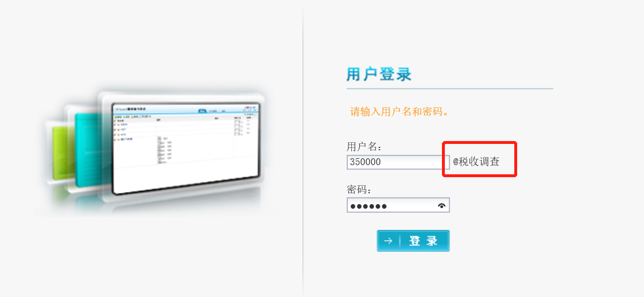

3、安装填报插件
（1）在网上直报登录页面上，通过按照“运行加载项”的提示程序完成插件的安装。
如果插件失败，可能原因有：（1）IE安全级别设置过高，请点击工具－Internet选项－安全－自定义级别－ActiveX插件相关的设置全改为启用，并将安全级别设置为：中。（2）您正在使用的不是IE浏览器，请更换IE浏览器。

4、填报数据
依次填写几张报表，如果在填报中途暂停，可以点保存，将已经填报的数据保存到服务器上，后续登录可以继续填报。如果由于各种原因，导致数据暂时不能保存成功到服务器，您可以先点击保存下拉菜单中的“保存到本地磁盘”，保存到桌面或者其他您方便找到的位置。等您可以正常填报数据的时候，点击保存下拉菜单中的“装回本地数据”再将这个保存好的本地文件装回系统即可。

可点击“读入征管数据”按钮读入相应数据
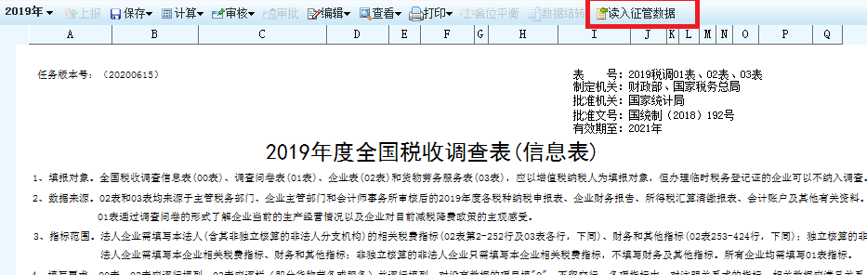
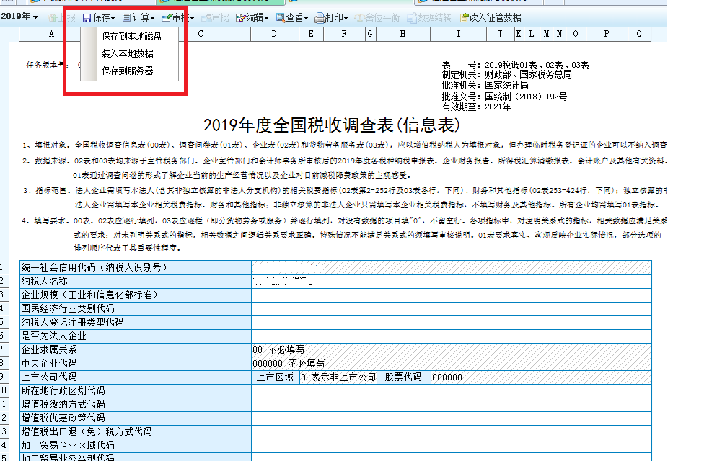

5、计算
全部填写完成后，点击计算，系统会把所有的计算表元计算出来，在填表过程中也可以点计算。
说明：计算表元是带有斜线底纹的表元，不能手动编辑数据，只能通过点击计算得到。如果点击计算仍然没有数据，把鼠标悬放在该计算表元上，然后可以在下方状态栏看到该表元的计算公式，根据计算公式中提到的相关指标，修改相关指标，从而使得该表元计算成功。
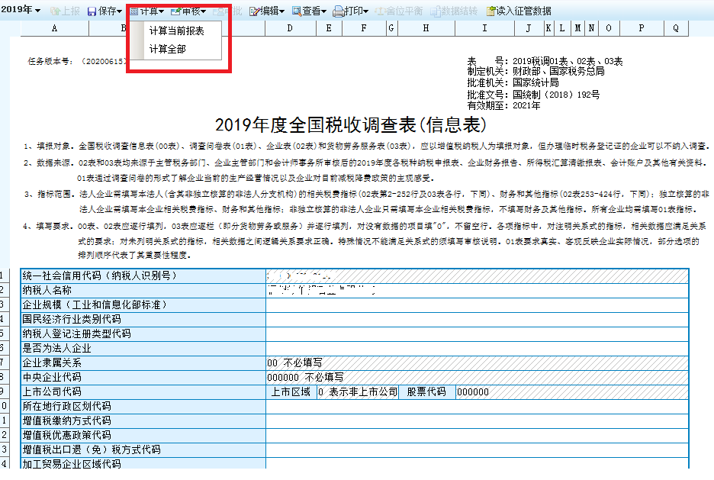

6、审核
点击审核按钮，系统将会审核您已经填报完成的报表，如果审核标记为红色（逻辑审核）和黄色（合理性审核），说明您的填报内容可能存在问题，请根据审核详细描述修改错误数据；如确认无误，则请根据实际情况详尽充分地填写文字审核说明。货物劳务表是变长表，只能一行一行的单独审核，请右键需要审核的行，选择审核当前行，审核无误，即可上报。
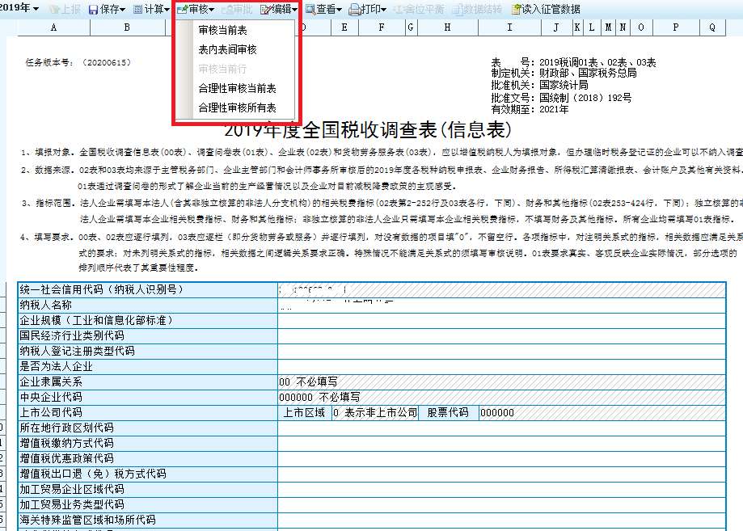
说明：已经填写是审核情况说明会在“审核情况明细”表中，如果想要删除已经写了的审核情况说明，请在“审核情况明细”表中，右键需要删除的行，选择删除当前行即可。

7、上报
再次点击审核，直至审核全部通过后，系统将允许上报数据。当看到系统提示“成功上报数据！”则代表数据上报成功。
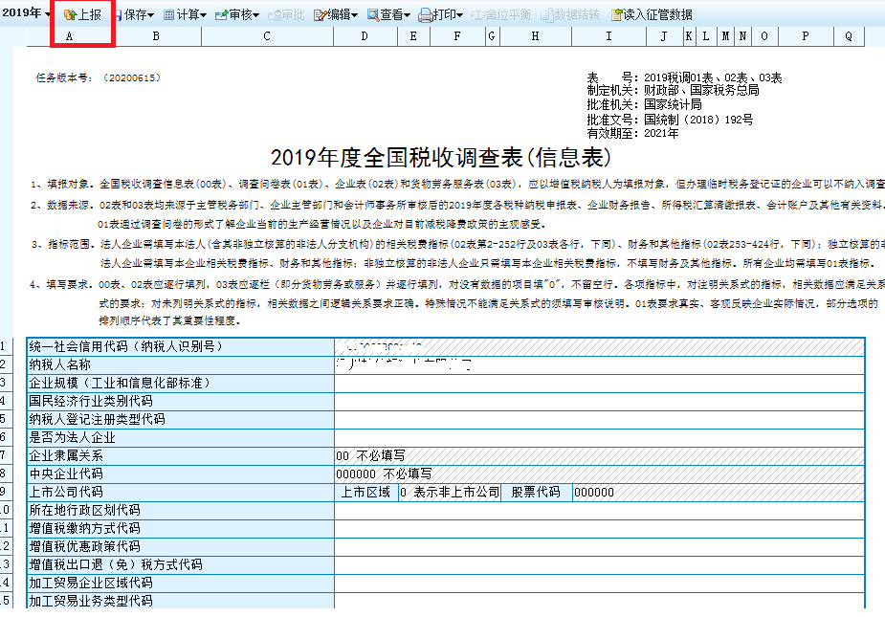
具体填报操作可参考《2020年全国税收调查操作指引视频》。

